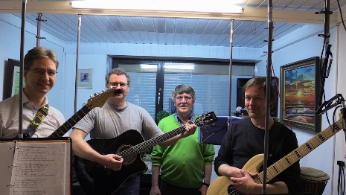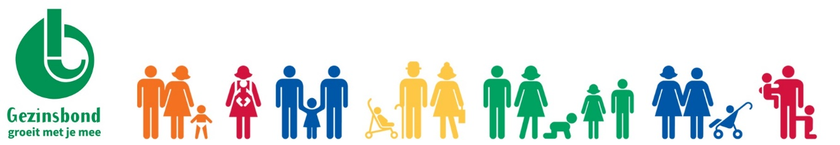
GEZINSBOND: Afdeling Appelterre-Eichem
In het verleden hebben we een aantal activiteiten verplaatst, geannuleerd of vervangen door andere mogelijkheden. Niettegenstaande de opgelegde corona maatregelen trachtten we met ons allen contact te houden met onze leden van de Gezinsbond.
Vanaf maandag 7 maart zijn we naar code geel gegaan. Hierbij vallen opnieuw heel wat maatregelen weg. Mondmaskers en CST zijn niet meer verplicht bij evenementen en activiteiten.
Op 18/04 kondigen we het ledenfeest aan!
Het is tijd om buiten te komen en te feesten met de leden van de Gezinsbond!

Locatie: Zaal PAX Appelterre-Eichem.
Het programma van de dag voorziet de volgende activiteiten:
- Paaseierenraap voor de kinderen tot en met 10 jaar, gevolgd door een koffiekoek en chocolade- melk vanaf 10 uur tot 11u30
- Receptie in café vanaf 12u30
- BBQ om +/- 14 uur
- Optreden DanQL om +/- 15u30
- Springkasteel voor de kinderen
- Afsluiting om +/- 19 uur
INSCHRIJVINGSFORMULIER
De participatie aan de paaseierenraap: kinderen t.e.m. 10 jaar = gratis
De prijssetting receptie en bbq: kinderen t.e.m. 5 jaar = gratis,
kinderen +5 jaar t.e.m 11 jaar = 10 euro, kinderen +11 jaar en volwassenen = 17 euro
Omdat wij graag weten hoeveel kindjes en volwassenen we kunnen verwelkomen, vragen we om in te schrijven vóór 07 april 2022.
Dit formulier kan door jullie binnen gebracht worden op volgende adressen:
R.Pennestraat 63, L.Dauwstraat 39, Breeweg 77, Eichemstraat 89, Papestichelstaat 60.
Dit kan ook per mail: gezinsbond@appelterre-eichem.be of online https://forms.office.com/r/4uHwHc0n3F

Ondergetekende ……………………………….……………….
- schrijft kinderen ( tot en met 10 jaar) in voor de paaseierenraap:
Naam(en) van de kinderen ( tot en met 10 jaar)
………………………………………………………………………………………………………………………………………………
………………………………………………………………………………………………………………………………………………
………………………………………………………………………………………………………………………………………………
- schrijft het gezin in voor de receptie en de BBQ:
Het aantal volwassen en kinderen (afzonderlijk op te geven)
…………………………………………………………………………………………………
…………………………………………………………………………………………………
Gelieve het verschuldigd bedrag te storten vóór 07 april 2022 op de rekening van de Gezinsbond:
BE64 7371 2807 0052 met de vermelding van de naam.
Handtekening:
………………………………

